Додаток
до рішення Київської міської ради
від _____________ № _____________
План-схема
до дозволу на розроблення проєкту землеустрою щодо відведення земельної ділянки

клопотання | від 12.01.2024 № 652890151
обліковий код земельної ділянки | № 66:146:0014
фізичні особи | Копанчук Катерина Володимирівна, Нікончук Сергій Віталійович
адреса земельної ділянки | м. Київ, р-н Дніпровський, вул. Станюковича, 2/1
вид землекористування | право в процесі оформлення (власність)
заявлене цільове призначення | для будівництва і обслуговування жилого будинку, господарських будівель і споруд
орієнтовний розмір | 0,07 га
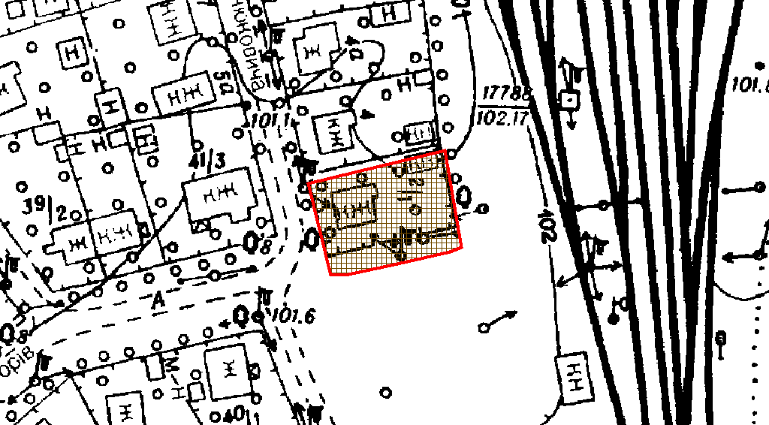
Київський міський голова | Віталій КЛИЧКО

